2.2.3. Yêu cầu chức năng Quản lý phương tiện, Bảo trì và Đăng kiểm
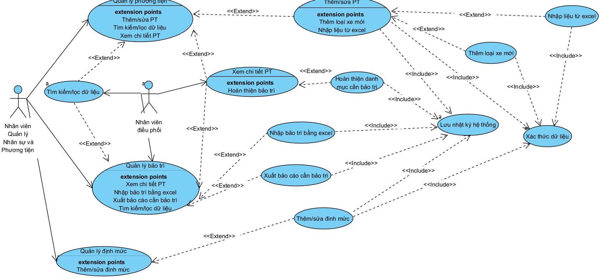
Hình 2.4. Biểu đồ minh họa UC Quản lý phương tiện, Bảo trì và Đăng kiểm
Bảng 2.4. Đặc tả yêu cầu chức năng “Quản lý phương tiện, Bảo trì và Đăng kiểm”
Mã Use case | Use case 03
Tên use case | Quản lý phương tiện, Bảo trì và Đăng kiểm
Tác nhân | Nhân viên Quản lý Nhân sự và Phương tiện, Admin, Nhân viên Điều phối.
Mô tả | Cho phép quản lý toàn diện thông tin phương tiện, loại xe; tự động tính toán và cảnh báo lịch bảo trì, đăng kiểm dựa trên số Km hiện tại và thời hạn pháp lý.
Sự kiện kích hoạt | Người dùng chọn "Quản lý phương tiện" hoặc "Quản lý bảo trì" trên menu.
Tiền điệu kiện | - Người dùng đã đăng nhập thành công và có quyền truy cập vào module quản lý.  - Dữ liệu: Hệ thống phải có kết nối đến cơ sở dữ liệu, và sản phẩm cần tương tác phải tồn tại trong cơ sở dữ liệu.
Luồng xử lý chính | # Thực hiện Hành động  Giám sát trạng thái bảo trì & đăng kiểm  1 Người dùng Lựa chọn “Quản lý phương tiện” hoặc “Quản lý bảo trì”.  2 Hệ thống Thực hiện truy vấn cơ sở dữ liệu. Dựa trên chỉ số Km hiện tại và ngày kiểm định gần nhất, hệ thống tính toán thời hạn và hiển thị danh sách xe kèm các trạng thái cảnh báo (Bình thường/Sắp đến hạn/Quá hạn).  3 Người dùng Áp dụng bộ lọc tìm kiếm theo biển số xe hoặc phân loại theo trạng thái bảo trì/đăng kiểm.  4 Hệ thống Xử lý yêu cầu và hiển thị danh sách phương tiện thỏa mãn điều kiện lọc.  Cập nhật hồ sơ bảo trì/sửa chữa, đăng kiểm  5 Người dùng Lựa chọn một phương tiện cụ thể để xem "Hồ sơ chi tiết".  6 Hệ thống Hiển thị hồ sơ xe: Thông tin kỹ thuật, lịch sử bảo trì, hồ sơ đăng kiểm, phí đường bộ và định mức bảo trì tương ứng.  7 Người dùng Lựa chọn hạng mục đã hoàn tất sửa chữa/bảo dưỡng và xác nhận “Hoàn thành bảo trì”.  8 Hệ thống Cập nhật hồ sơ bảo trì vào cơ sở dữ liệu, tái thiết lập các mốc cảnh báo tiếp theo và gửi thông báo xác nhận thành công.  Quản lý đinh mực bảo trì  9 Người dùng Người dùng chọn "Quản lý định mức bảo trì" từ thanh menu điều hướng.  10 Hệ thống Hiển thị danh sách tổng hợp các định mức hiện có (theo Km hoặc theo thời gian).  11 Người dùng Người dùng thực hiện Lọc (Filter) theo loại xe mong muốn.  12 Hệ thống Hệ thống cập nhật danh sách, chỉ hiển thị loại xe và các thông số định mức tương ứng.  13 Người dùng Người dùng chọn "Thêm mới" hoặc "Chỉnh sửa" một định mức cụ thể.  14 Hệ thống Hệ thống hiển thị Form nhập liệu (loại xe, số km định mức, thời gian định mức, hạng mục bảo trì).  15 Người dùng Người dùng nhập/thay đổi các thông số và nhấn "Lưu dữ liệu".  16 Hệ thống Hệ thống cập nhật vào Database và hiển thị thông báo: "Cập nhật định mức thành công".  Quản lý dữ liệu & báo cáo (Thêm mới/nhập/xuất)  17 Người dùng Thực hiện "Thêm mới phương tiện" thủ công hoặc nhấn "Nhập từ Excel".  18 Hệ thống - Nếu thêm thủ công: Hiển thị form nhập liệu thông tin xe & mốc đăng kiểm ban đầu. - Nếu nhập Excel: Yêu cầu chọn file mẫu và kiểm tra định dạng.  19 Người dùng Cung cấp dữ liệu (Biển số, loại xe, ngày hết hạn...) hoặc tải file lên.  20 Hệ thống Xác thực logic: Kiểm tra biển số trùng lặp, định dạng ngày tháng, số Km thực tế. Lưu vào CSDL và thông báo kết quả (Số dòng thành công/thất bại).  21 Người dùng Trong giao diện “Quản lý bảo trì” và nhấn "Xuất báo cáo".  22 Hệ thống Hiển thị tùy chọn báo cáo (Báo cáo bảo trì, Báo cáo đăng kiểm, Báo cáo tổng hợp).  23 Người dùng Chọn loại báo cáo muốn xuất.  24 Hệ thống Hệ thống trích xuất dữ liệu, tạo file Excel và gửi link tải về cho người dùng.  Nhập dữ liệu bảo trì bằng excel  25 Người dùng Kích nút “Nhập từ Excel” ở trong giao diện quản lý bảo trì.  26 Hệ thống Hiển thị cửa sổ yêu cầu chọn file mẫu. Kiểm tra định dạng file tải lên (.xls, .xlsx).  27 Người dùng Chọn file dữ liệu (chứa thông tin: Biển số xe, Loại hình bảo trì/đăng kiểm, Ngày thực hiện, Số Km tại thời điểm đó, Chi phí) và nhấn "Tải lên".  28 Hệ thống Thực hiện logic kiểm tra: - Truy vấn DB để xác định Biển số xe có tồn tại không. - Kiểm tra định dạng ngày tháng và tính hợp lệ của số Km (phải lớn hơn số Km cũ). - Nếu hợp lệ: Lưu vào bảng LichSuBaoTri/DangKiem, cập nhật lại mốc bảo trì tiếp theo cho xe. - Thông báo kết quả: "Nhập thành công X dòng, thất bại Y dòng". Hiển thị danh sách các dòng lỗi (nếu có) để người dùng điều chỉnh.
Luồng sự kiện thay thế | Thực hiện Hành động  4a Hệ thống Nếu không có phương tiện nào khớp với bộ lọc, hệ thống hiển thị thông báo: "Không tìm thấy dữ liệu phù hợp" và gợi ý người dùng thiết lập lại bộ lọc.  8a Người dùng Nếu ngày bảo trì/đăng kiểm lớn hơn ngày hiện tại, hệ thống báo lỗi: "Ngày thực hiện không được là ngày tương lai".  16a Hệ thống Nếu loại xe đã có định mức, hệ thống cảnh báo: "Loại xe này đã có định mức, bạn có muốn ghi đè không?".  19a Người dùng Nhấn thêm nhanh loại phương tiện  19a1 Hệ thống Hiển thị form/pop-up nhập thông tin loại xe mới (Tên loại xe, mô tả).  19a2 Người dùng Nhập thông tin loại xe mới và nhấn nút "Lưu thông tin".  19a3 Hệ thống Kiểm tra tính hợp lệ, lưu loại xe mới vào Database, đồng thời tự động điền loại xe vừa tạo vào ô chọn loại xe của phương tiện đang thêm mới.  20a Hệ thống Trong quá trình thêm mới, nếu biển số xe đã có trong CSDL, hệ thống báo lỗi: "Biển số xe đã tồn tại trong hệ thống".  28a Hệ thống Nếu biển số trong file Excel không khớp với xe nào trong DB, dòng đó sẽ bị đánh dấu "Thất bại" với lý do: "Xe không tồn tại".  28b Hệ thống Hệ thống báo lỗi tại dòng tương ứng: "Số Km không hợp lệ (phải lớn hơn mốc trước đó)".  28c Hệ thống Hệ thống bỏ qua dòng đó và thông báo lỗi định dạng ngày (ví dụ: ngày 31/02 hoặc sai cấu trúc dd/mm/yyyy).
Hậu điều kiện | - Hồ sơ phương tiện và các mốc thời gian vận hành được lưu trữ đồng bộ.  - Các cảnh báo (Alerts) được cập nhật lên bảng điều khiển (Dashboard) của quản lý.  - Lịch sử thay đổi và nhật ký xuất báo cáo được ghi lại trong Log hệ thống.  - Dữ liệu chi phí bảo trì được tự động tổng hợp vào Module Quản trị báo cáo để tính toán hiệu quả vận hành của đội xe.

3.2.3. Thiết kế module quản lý phương tiện, Bảo trì và Đăng kiểm
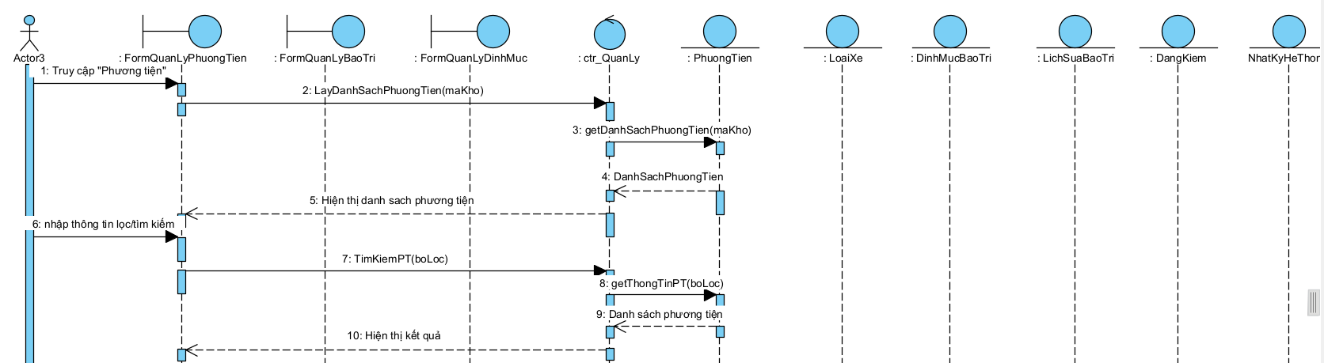
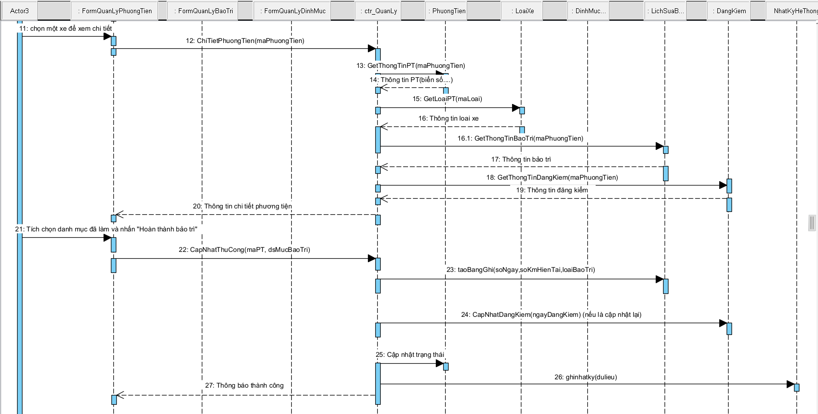
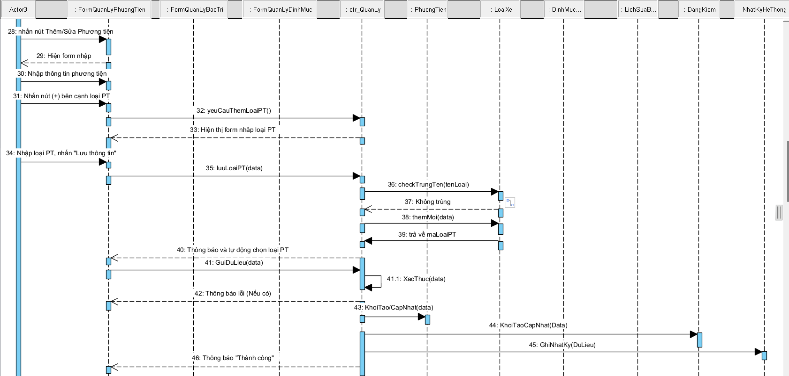
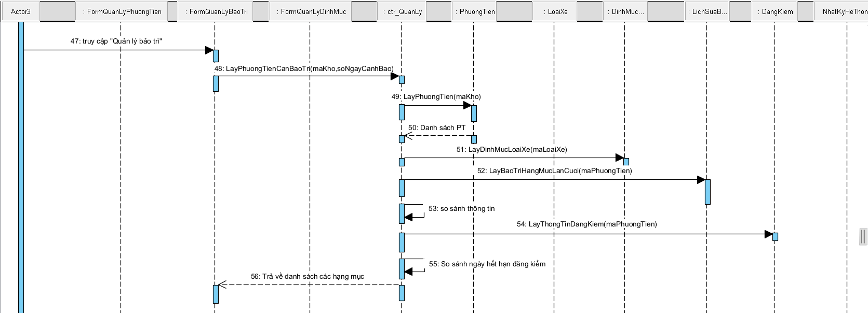
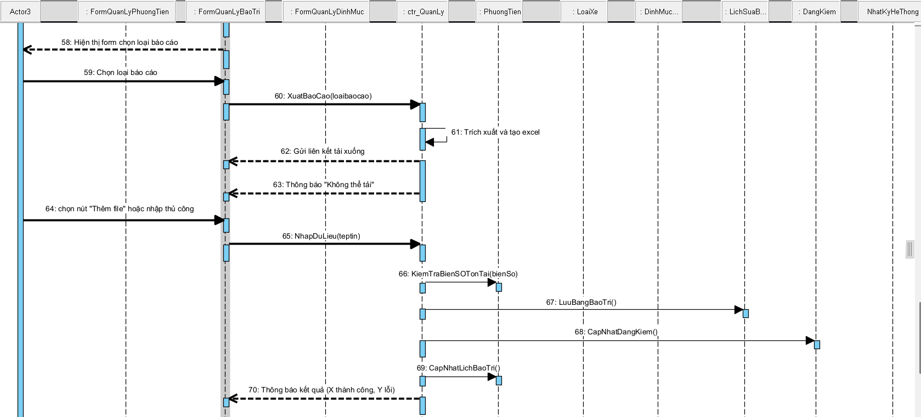
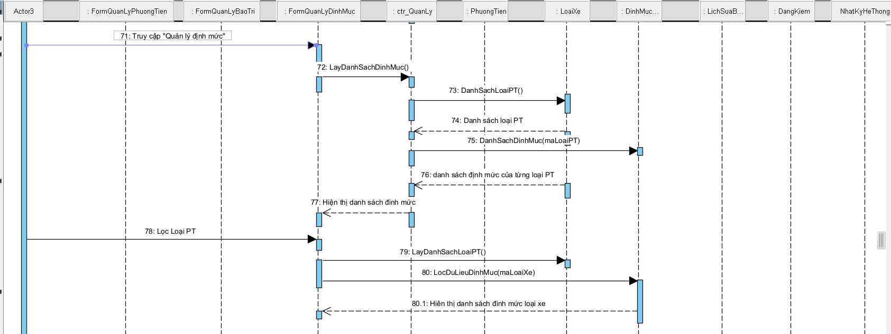
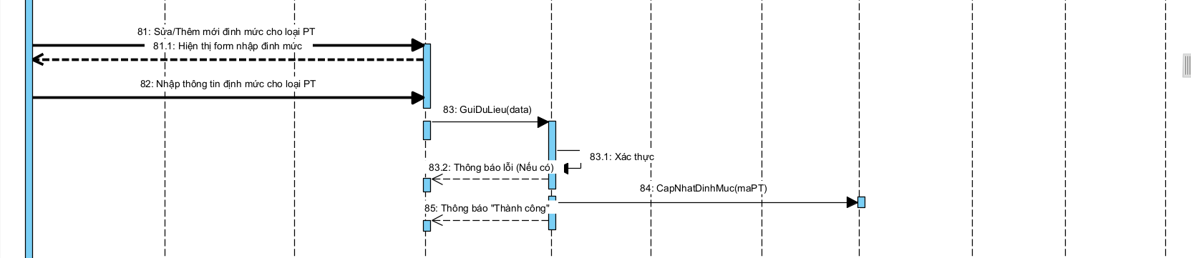
Hình 3.7. Biểu đồ trình tự ca sử dụng quản lý phương tiện, bảo trì và đăng kiểm
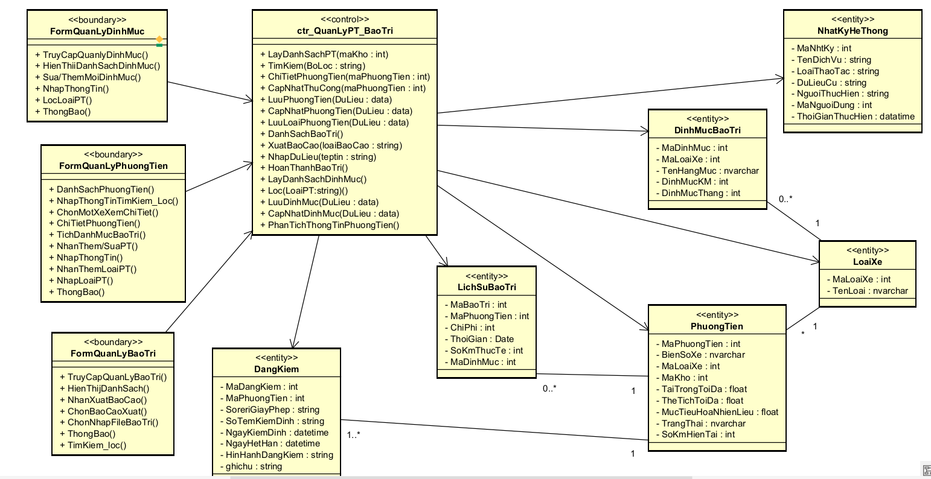
Hình 3.8. Biểu đồ lớp tham gia ca sử dụng quản lý phương tiện, bảo trì và đăng kiểm

